Les images visualisants les activites du premier semester 2017
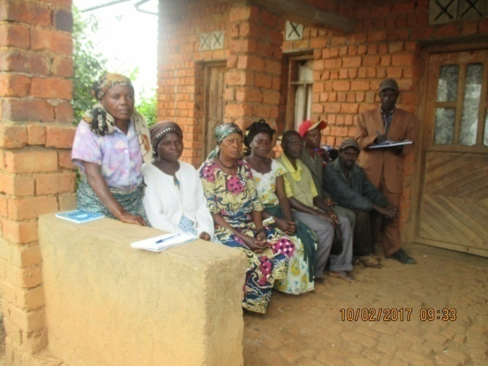 | 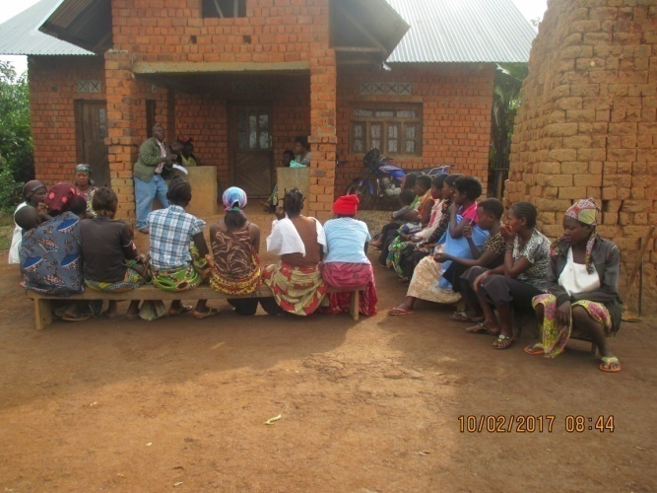
Les autorités et leaders locaux des villages KANIMBA, VUKYAMBO, MUKULU et ISUMBA pendant la réunion préparatoire de l’identification des filles mères à former. | Photo visualisant l’entretien particulièrement avec les filles sélectionnées chez le Chef de localité Vukyambo pour leur faire un briefing sur le projet.
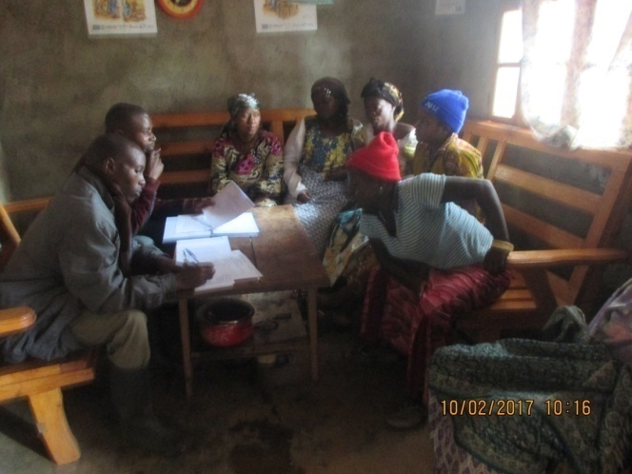 | 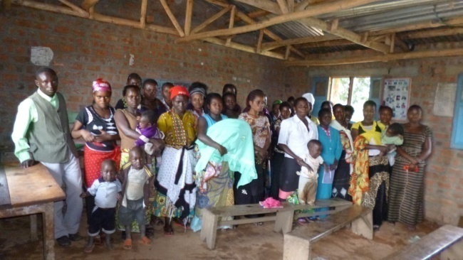
L’équipe technique de ACPDI en pleine identification de filles mères selon les critères de sélection en présence des femmes leaders. | La photo de famille des apprenantes et leurs formateurs alphabétiseurs dans la salle de formation au démarrage.
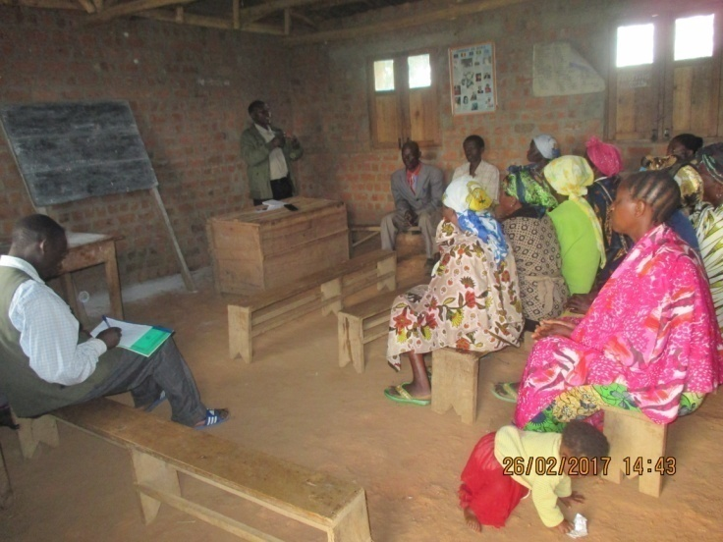 | 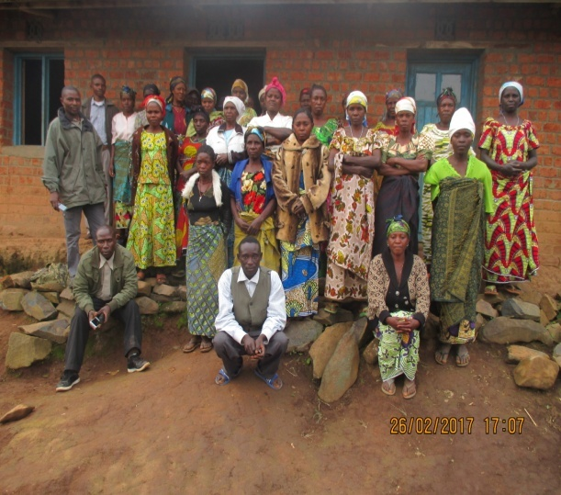
Brève présentation du projet par le Secrétaire Exécutif de ACPDI en faveur des parents des apprenantes en pleine réunion du 26 février 2017. | Photo d’ensemble prise après la réunion tenue le 26 février 2017 à l’intention des parents des apprenants d’alphabétisation à Munoli.
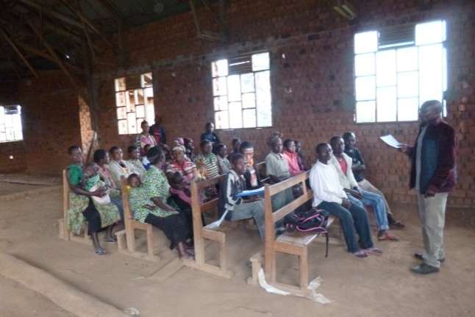 | 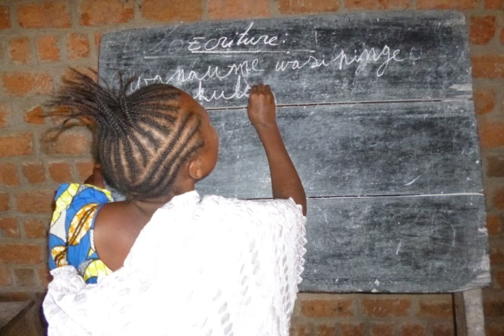
Le superviseur s’entretien avec les membres du club de paix du village KANIMBA en le transmettant un règlement d’ordre intérieur | L’apprenante, l’enfant au dos écrit une phrase au tableau.
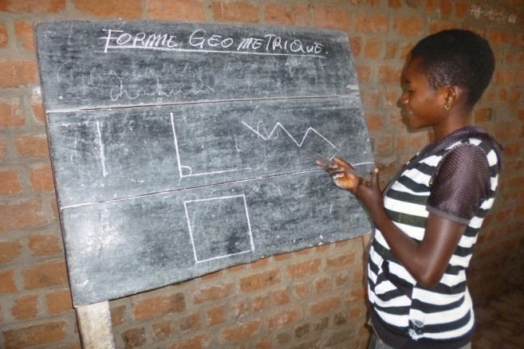 | 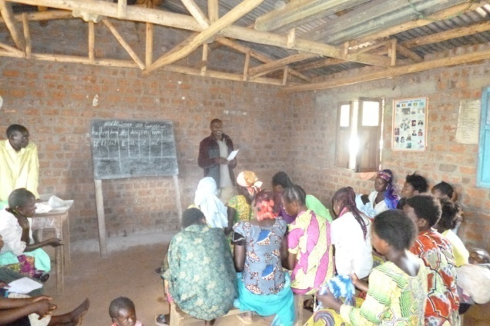
Au tableau noir l’apprenante trace les différentes formes géométriques | Le superviseur en pleine sensibilisation des apprenants sur la lutte contre les viols et violences sexuelles
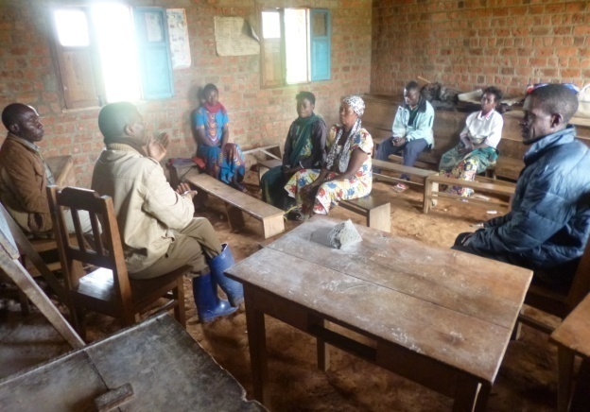 | 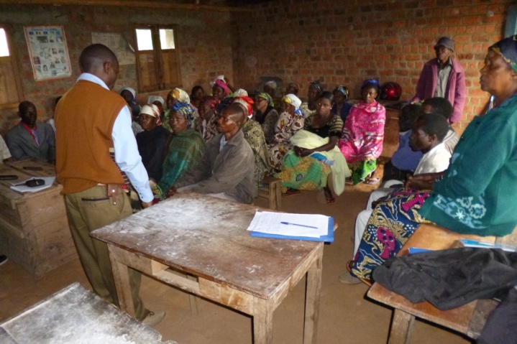
En présence du chef du village MUKULU en Jacket bleu, un homme et 2 femmes leaders ; le Secrétaire Exécutif au coin gauche et le chargé des activités psychosociales font un entretien avec les formatrices avant le lancement de la formation artisanale | Le Superviseur Kambale Saiba Arsène explique comment les clubs de paix vont fonctionner à travers les villages cibles par les jeunes de sexe confondu pour la consolidation de la paix
 | 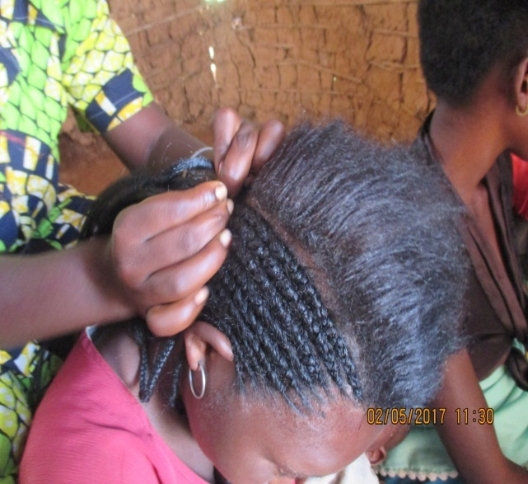
Les apprenantes de coiffure mixte s’exercent dans le tressage d’un modèle appelé « Ecaille Monde Arabe » | L’apprenante tresse une modèle de coiffure à la une chez les dames appelé « Ecaille Monde Arabe »
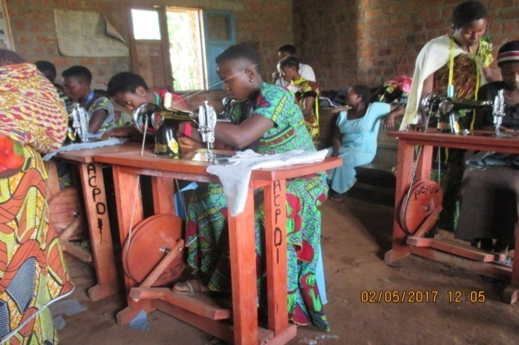 | 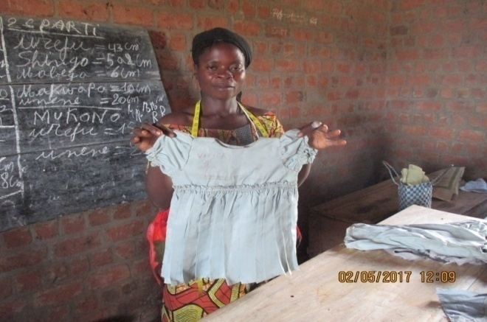
Cette image illustre l’ambiance d’apprentissage en couture au centre de formation de MUKULU | La formatrice de coupe et coutre présente une brassière, produit des apprenantes après un mois de formation
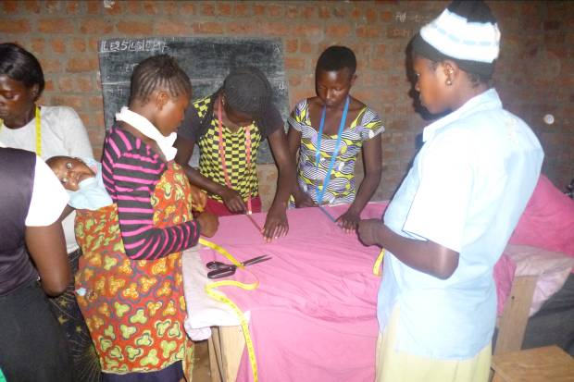 | 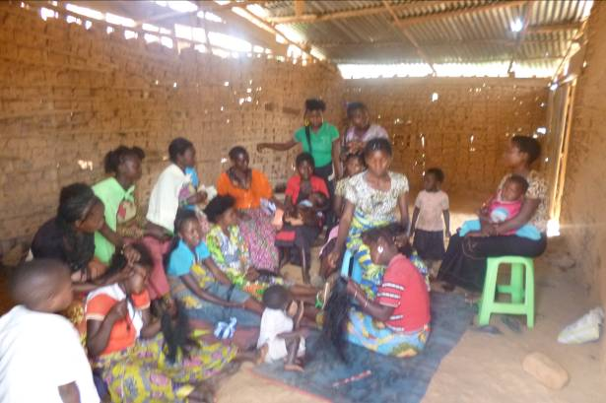
Activité pratique de mesurage des tissus. | L’ambiance dans le site d’apprentissage de la coiffure mixte.
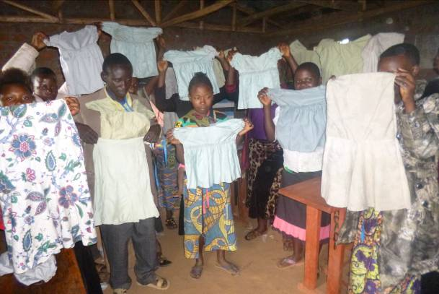 | 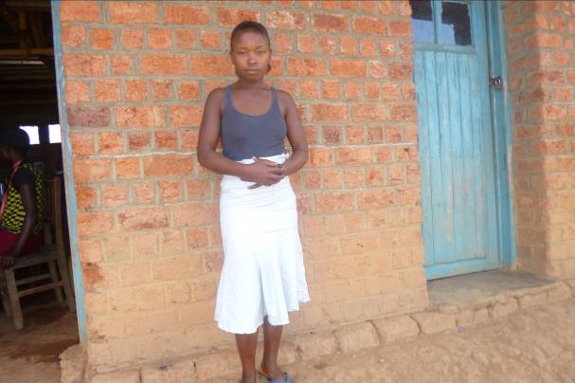
L’exhibition des robe d’enfant, œuvres d’art produits par eux-mêmes. | L’apprenante qui vient de mettre sa jupe qu’elle a cousit elle-même.
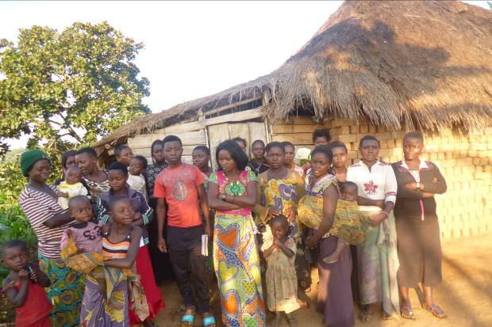 | 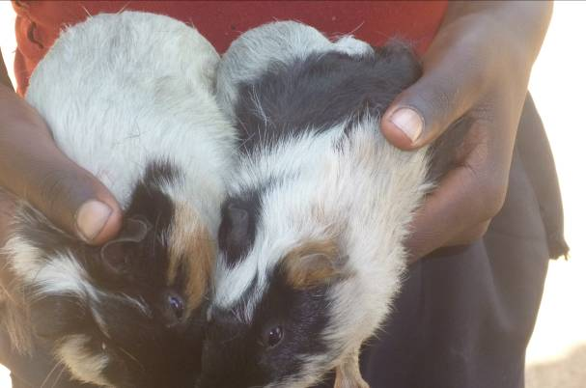
Les membres du club de paix de ISUMBA ensemble pour la photo de famille après leur réunion | Parmi leur actions, il y a le crédit rotatif d’achat de 2 cobayes a chacun des ses membres pour leur auto prise en charge. Une innovation au sein de la jeunesse.
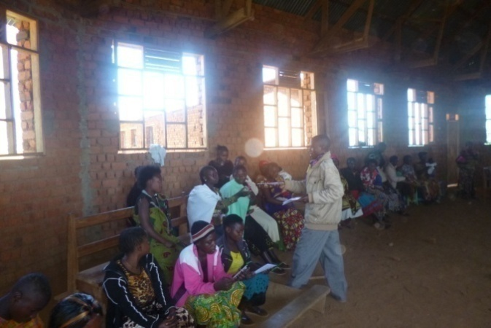 | 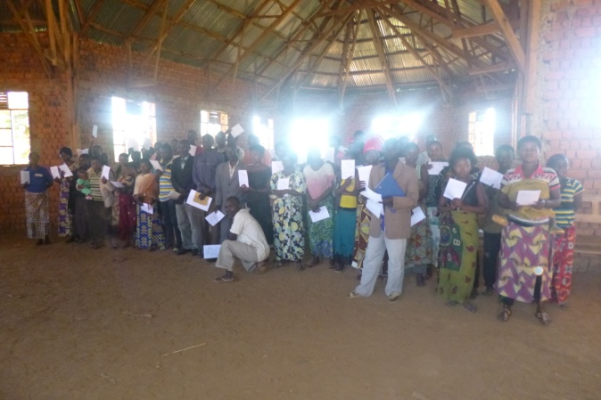
Le superviseur chargé des activités psychosociales distribue les dépliants aux participants à la réunion de tous les clubs de paix. | La photo de famille de tous les participants tirée à la fin de la réunion chacun munie de son dépliant.
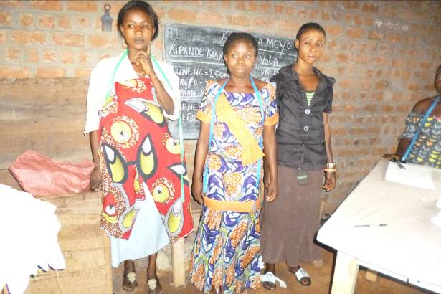 | 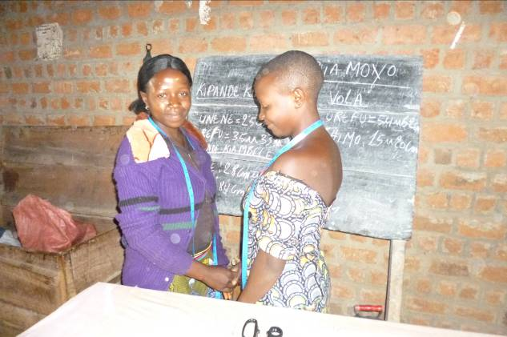
Les membres du groupe qui a cousit un ensemble Jupe et blouse dont est vêtue celle du milieu après 2 mois de formation artisanale. | Ce groupe de travail a cousit la blouse que celle de la droite porte. Très fières de leur réussite.
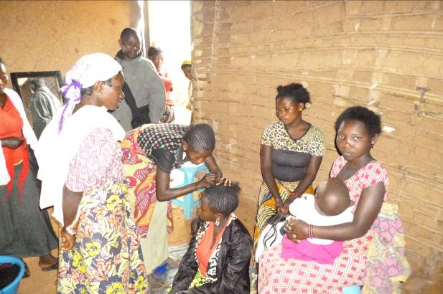 | 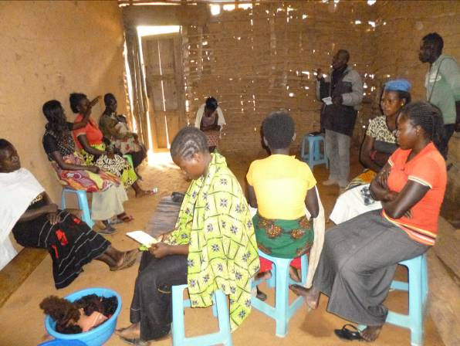
Une apprenante en travail pratique de plantage sous l’assistance des autres et de la formatrice après explication. | La photo tirée pendant une séance de sensibilisation sur le comportement à prendre vis-à-vis de la formation artisanale par le superviseur chargé des activités psychosociales.

